Meijer-Sonnet
week 35- 2023

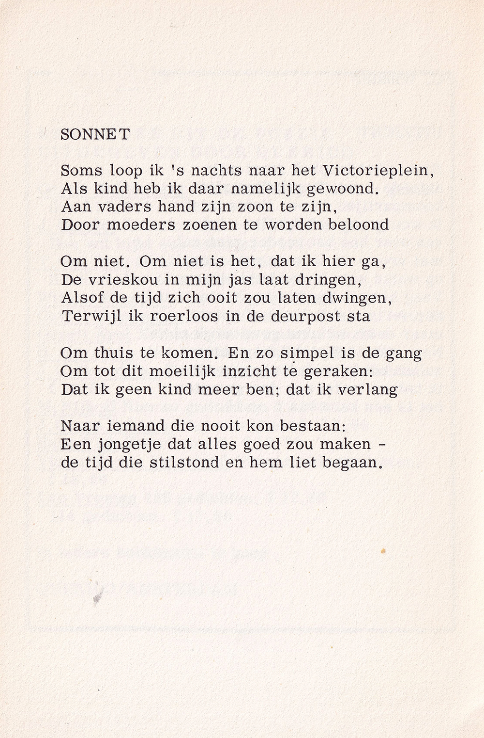

De dichter van deze week is vooral bekend als mediapersoonlijkheid en als schrijver van columns. De interviews van Ischa Meijer (1943-1995) waren scherp en onthullend.
Hij is geboren in Amsterdam maar toen hij baby was, werd het gezin gedeporteerd naar het kamp Bergen-Belsen waarin het gezin overleefde en terugkeerde naar Amsterdam. Over zijn jeugd schreef hij o.a. in “Brief aan mijn moeder” (1974). Zijn vader noemde ik al bij eerdere gedichten van o.a. van Collem. Werk van Meijer werd verzameld in de bundel “Een jongetje dat alles goed zou maken”(1996) waarvan de titel als regel voorkomt in het gedicht. Het gedicht is naar mijn mening zoals Ischa Meijer was: teder en verlangend naar tederheid.
Dichten deed hij niet veel; hier een voorbeeld in het studententijdschrift “Propria Cures” gepubliceerd in januari 1972.
Deze tekst is uit de bloemlezing “Citroen, Citroen (‘Loof de Heer’ is kampioen)”, 1972

